Техническое задание

На выбор поставщиков малых архитектурных форм по объектам:
- «Спортивно-туристский гольф-комплекс в Минском районе. 5-й квартал. 6-я очередь строительства. 2-й пусковой комплекс. Спортивная зона;

Предмет: поставка и монтаж МАФ.

Описание технических, технологических, конструктивных и иных характеристик и показателей технического задания:

Поставку осуществить в соответствии с ведомостью малых архитектурных форм см. комплект чертежей 26-02/23-5.6-ГП, 26-02/23-5.6-Н3-АС, 26-02/23-5.6-Н4-АС, 26-02/23-5.6-У4-АС (количество принять в соответствии с проектом):

Поз. | Внешний вид | Наименование | Альбом, лист | Ко-во на плане, шт | Дата поставки | Монтаж | Примечание
1 | 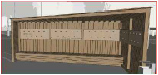 | Навес-раздевалка со скамейками | 26-02/23-5.6-ГП; 26-02/23-5.6-Н3-АС | 1 | 06-10.04.2026 | Монтаж за организацией-изготовителем | Предусмотреть крепление к основанию. Монтаж фундаментов за генподрядной организацией
2 | 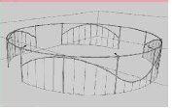 | Ограждение спортплощадки | 26-02/23-5.6-ГП; 26-02/23-5.6-Н4-АС | 80,5 м.п. | 11-18.05.2026 | Монтаж за организацией-изготовителем | Все металлоконструкции должны быть оцинкованы способом горячего цинкования. Монтаж фундаментов за генподрядной организацией
3 | 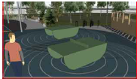 | Уличный стол для пинг-понга. Модель: the flagship | 26-02/23-5.6-ГП | 1 | 25.05.2026 | Монтаж за организацией-изготовителем | Учесть в комплекте поставки шарики и ракетки.
4 | 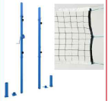 | Волейбольная сетка со съемными столбами. Модель: 3.103, УТ-00002168 | 26-02/23-5.6-ГП | 1 | 02.04.2025 – закладные для бетонирования  25.05.2026 – столбы и сетка | Монтаж за организацией-изготовителем. | Все металлоконструкции должны быть оцинкованы способом горячего цинкования и покрыты полимерным покрытием, RAL 7016. Монтаж фундаментов за генподрядной организацией  Фирма изготовитель: Арена спорта. Цвет RAL 7016
5 | 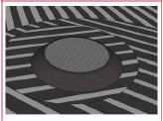 | Батут уличный встроенный. Модель: ИО 0206 Т-8 | 26-02/23-5.6-ГП | 1 | 02.04.2026 | Монтаж за генподрядной организацией.
6 | 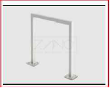 | Велопарковка. Модель: Arcus 05.024 | 26-02/23-5.6-ГП | 4 | 02.04.2026 | Монтаж за генподрядной организацией. | Все металлоконструкции должны быть оцинкованы способом горячего цинкования и покрыты полимерным покрытием, RAL 7016. Монтаж фундаментов за генподрядной организацией
7 | 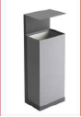 | Урна Максвел. Модель: U10011 | 26-02/23-5.6-ГП | 2 | 04.05.2026 | Монтаж за организацией-изготовителем | Монтаж фундаментов за генподрядной организацией
8 | 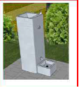 | Питьевой фантанчик. Модель: ФНП-001.1 с поилкой для животных | 26-02/23-5.6-ГП | 1 | 04.05.2026 | Монтаж за генподрядной организацией
9 | 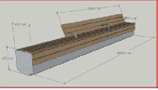 | Скамейка 4000*475*400 | 26-02/23-5.6-ГП; 26-02/23-5.6-У4-АС | 3 | 04.05.2026 | Монтаж за организацией-изготовителем | Монтаж фундаментов за генподрядной организацией
10 | 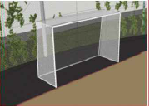 | Ворота для минифутбола с сеткой. Модель: 7.104-1. | 26-02/23-5.6-ГП | 2 | 02.04.2026 | Монтаж за генподрядной организацией | Фирма изготовитель: Арена спорта. Цвет: светло-серый.
11 | 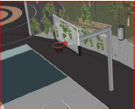 | Стойка для баскетбола со щитами и кольцами. Модель: 01.100-1600 | 26-02/23-5.6-ГП | 2 | 02.04.2026 | Монтаж за генподрядной организацией | Производитель: Арена спорта. Цвет: светло-белый.
12 | 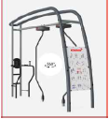 | Уличный воркаут. Модель: Core twist FAZ 105 390*334*106 | 26-02/23-5.6-ГП | 1 | 02.04.2026 | Монтаж за генподрядной организацией | Производитель: Compan. Цвет: Ral 7016
13 | 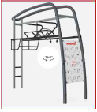 | Уличный воркаут. Модель: Core twist FAZ 103 390*334*106 | 26-02/23-5.6-ГП | 1 | 02.04.2026 | Монтаж за генподрядной организацией | Производитель: Compan. Цвет: Ral 7016
14 | 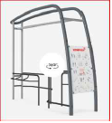 | Уличный воркаут. Модель: Core twist FAZ 104 390*334*106 | 26-02/23-5.6-ГП | 1 | 02.04.2026 | Монтаж за генподрядной организацией | Производитель: Compan. Цвет: Ral 7016

Особые требования:
До начала изготовления деталировочные чертежи и цвет МАФ согласовать с Заказчиком.

Руководитель проекта А. Антюх

Согласовано: Э. Белопол

